Examen VWO

2026
1
3 uur

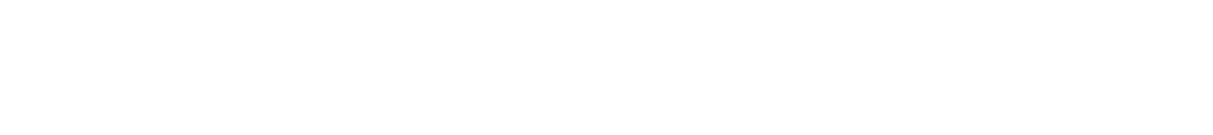
tijdvak 1
dinsdag 19 mei
13.30 - 16.30 uur
scheikunde

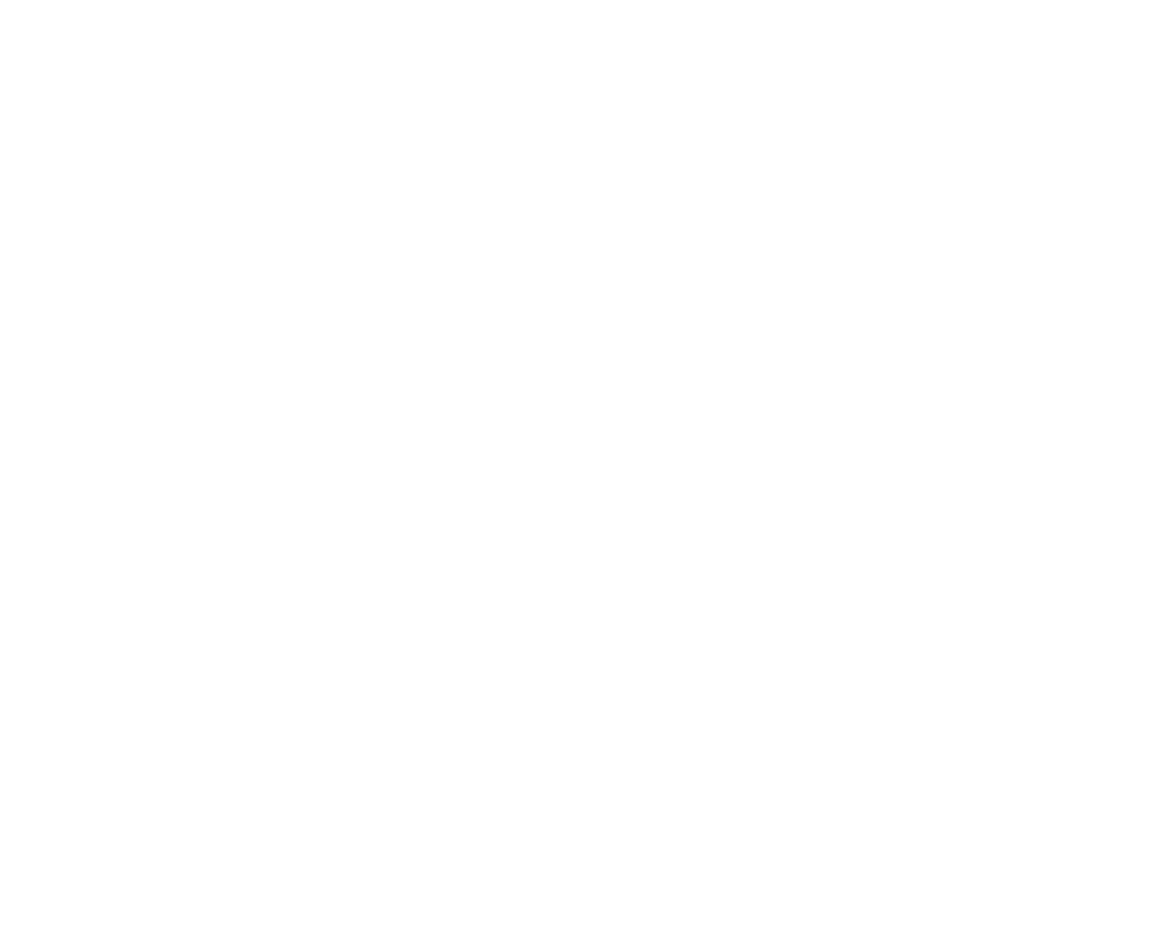
Bij dit examen hoort een uitwerkbijlage.

Dit examen bestaat uit 25 vragen.
Voor dit examen zijn maximaal 68 punten te behalen.
Voor elk vraagnummer staat hoeveel punten met een goed antwoord behaald kunnen worden.

Als bij een vraag een verklaring, uitleg, berekening of afleiding gevraagd wordt, worden aan het antwoord meestal geen punten toegekend als deze verklaring, uitleg, berekening of afleiding ontbreekt.

Geef niet meer antwoorden (redenen, voorbeelden e.d.) dan er worden gevraagd.
Als er bijvoorbeeld twee redenen worden gevraagd en je geeft meer dan twee redenen, dan worden alleen de eerste twee in de beoordeling meegeteld.

Tenzij anders vermeld, is er sprake van standaardomstandigheden:
T = 298 K en p = p₀.

Bubbelbad

Een bubbelbad is een verwarmd zitbad voor meerdere personen. De watertemperatuur is meestal zo rond de 37 °C. Het water in een
bubbelbad moet vrij worden gehouden van micro-organismen zoals bacteriën en van zogeheten zwemmersvuil (bijvoorbeeld zweet,
cosmetica). Oplossingen van onderchlorigzuur (HClO) en
natriumhypochloriet (NaClO) zijn hiervoor effectieve middelen. Beide oplossingen bevatten een sterke oxidator die zwemmersvuil afbreekt.
Het chlooratoom in HClO en ClO‒ wordt ‘actief chloor’ genoemd, en kan
worden beschouwd als een Cl⁺ deeltje. Dit Cl⁺ is een reactief deeltje.

2p 1 Geef de lewisstructuur van Cl⁺ en leg uit dat Cl⁺ een reactief deeltje is.

Een molecuul HClO kan het celmembraan van micro-organismen
passeren en bacteriën doden. Een celmembraan kan worden voorgesteld als een dubbellaag van fosfolipide-deeltjes (figuur 1).

figuur 1
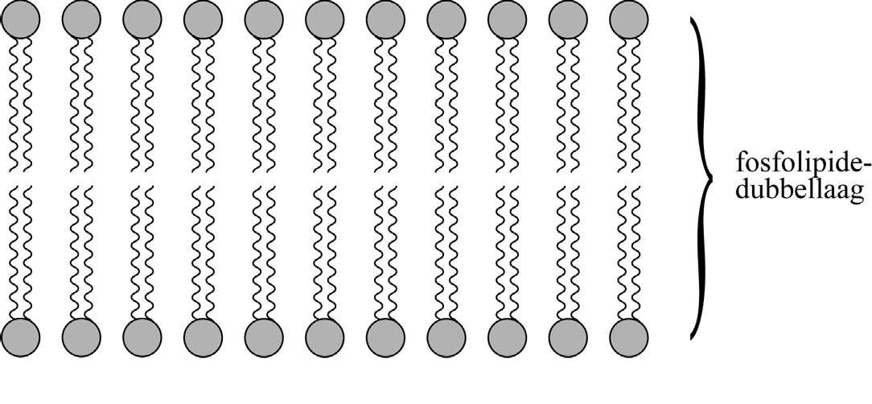

Het ClO‒-ion kan het celmembraan niet passeren.

2p 2 Leg uit dat het ClO‒-ion het celmembraan niet kan passeren. Maak eventueel gebruik van je informatieboek.

In een bubbelbad waarin HClO en ClO‒ aanwezig zijn, treedt evenwicht 1 op.
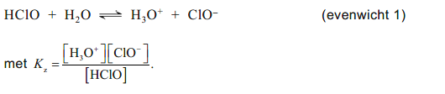
Een bubbelbad heeft een gemiddelde temperatuur van 37 °C. De Kz-waarde van HClO bij die temperatuur is 6·10^{–8}.
Omdat HClO-deeltjes beter de cel binnendringen dan ClO‒, is het
reinigend vermogen van een oplossing van actief chloor vooral afhankelijk van de hoeveelheid HClO.
De ligging van evenwicht 1 is afhankelijk van de temperatuur, waardoor ook de totaal reinigende werking afhankelijk is van de temperatuur.

3p 3 Leg uit met behulp van de evenwichtsvoorwaarde of de totaal reinigende werking bij 37 °C hoger of lager is dan die bij 25 °C.
- Gebruik Binas-tabel 49 of ScienceData-tabel 9.1.c.
- Ga ervan uit dat de pH-waarde van water onafhankelijk is van de temperatuur.

HClO en ClO‒ zijn niet bestand tegen uv-straling. Ze worden afgebroken tot reactieproducten die nauwelijks een reinigende werking hebben.
Zo wordt HClO in water afgebroken tot zoutzuur en zuurstof.

2p 4 Geef de vergelijking voor deze afbraak van HClO.

In bubbelbaden die worden blootgesteld aan zonlicht kan daarom beter het uv-bestendige trichloorisocyanuurzuur (TCCA) worden gebruikt.
TCCA wordt industrieel gemaakt uit ureum, natronloog en chloor. Hierbij wordt onder andere het tussenproduct cyanuurzuur (H₃Cy) gevormd.
De optredende omzettingen zijn in figuur 2 onvolledig weergegeven.

figuur 2
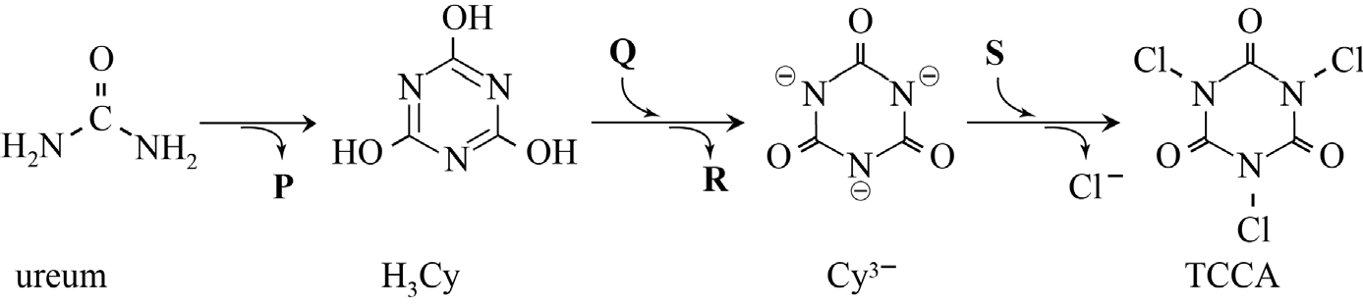

3p 5 Noteer op de uitwerkbijlage de formules van de deeltjes P, Q, R en S.

Elk chlooratoom in TCCA kan ook optreden als ‘actief chlooratoom’, omdat in een oplossing van TCCA in water reactie 1 optreedt.
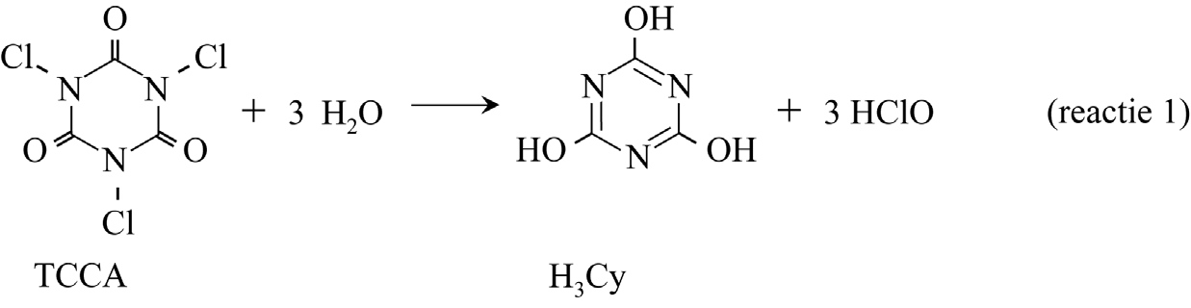

Bregje en Martin gebruiken TCCA-tabletten voor het reinigen van hun bubbelbad. Enkele gegevens van het bad en de tabletten staan in de tabel.

tabel

dichtheid van het water massa TCCA in een tablet molaire massa TCCA waterinhoud bubbelbad
1,0∙10³ kg m^{‒3} 10 g
232 g mol^{‒1}

2,3 m³

Elk TCCA-tablet genereert in het bubbelbad een gehalte ‘actief chloor’ van 2,0 massa-ppm Cl.

3p 6 Toon dit aan. Neem aan dat de dichtheid van het badwater niet verandert door toevoeging van tabletten.

Wanneer de TCCA op is, voegen zij een nieuw tablet aan het water toe. Met elk tablet stijgt de concentratie van H₃Cy.
Men adviseert het bubbelbadwater te verversen als het gehalte H₃Cy boven 65 massa-ppm komt.

2p 7 Bereken na hoeveel TCCA-tabletten Bregje en Martin het water moeten verversen. De molaire massa van H₃Cy is 129 g mol^{‒1}.
Neem aan dat de totale massa van het badwater niet verandert door toevoeging van tabletten.

Bio-SAP uit kleding

Een superabsorberend polymeer (SAP) is een materiaal dat grote hoeveelheden water kan absorberen. Dit kan bijvoorbeeld worden
toegepast in luiers. Onderzoekers hebben een biologisch afbreekbaar
superabsorberend polymeer (bio-SAP) ontwikkeld op basis van gebruikt katoen. Katoen bestaat voornamelijk uit cellulose en voor een klein deel uit pectine. Pectine is een polysacharide opgebouwd uit eenheden
(α)-D-galacturonzuur.
Een eenheid (α)-D-galacturonzuur kan worden voorgesteld als een
eenheid (β)-D-galactose, waarin de oriëntatie van de OH-groep op C1
anders is. Verder is de CH₂OH-groep vervangen door een carboxylgroep. In pectine zijn de eenheden (α)-D-galacturonzuur aan elkaar verbonden door middel van de OH-groepen aan de C-atomen met nummers 1 en 4.

3p 8 Teken de structuurformule van een fragment uit het midden van een keten van pectine. Dit fragment moet bestaan uit twee eenheden
(α)-D-galacturonzuur.
- Gebruik de ruimtelijke notatie die ook in je informatieboek wordt gehanteerd.
- Gebruik Binas-tabel 67F1 of ScienceData-tabel 13.1.d.

In de productie van het bio-SAP wordt eerst cellulose gewonnen uit gebruikt katoen, waarna de cellulose wordt omgezet tot carboxy-
methylcellulose (CMC). De omzetting vindt plaats in oplossing A bij 30 °C.
Oplossing A wordt bereid door ethanol (C₂H₆O) en natriumhydroxide (NaOH) in een molverhouding van 1 : 1 in water op te lossen.
Het uiteindelijke massapercentage van ethanol en natriumhydroxide
samen bedraagt 18%. De dichtheid van oplossing A is 1,13⋅10³ kg m^{–3}.

4p 9 Bereken de pH van oplossing A bij 30 °C. Maak onder andere gebruik van een gegeven uit Binas-tabel 50A of ScienceData-tabel 9.1.e.

Als eerste stap wordt cellulose toegevoegd aan oplossing A. Vervolgens wordt monochloor-ethaanzuur toegevoegd aan het reactiemengsel.
In de optredende reacties wordt een klein deel van de OH-groepen in
cellulose omgezet tot OCH2COO–-groepen.
Bij deze reactie ontstaan behalve CMC ook chloride-ionen en water. De omzetting van een OH-groep van cellulose is op de uitwerkbijlage onvolledig weergegeven.

3p 10 Maak op de uitwerkbijlage de reactievergelijking compleet.
Gebruik structuurformules voor de organische deeltjes.

Om de gevormde CMC te kunnen omzetten tot het bio-SAP, worden eerst de nog aanwezige negatief geladen groepen geneutraliseerd met een
zure oplossing. Vervolgens wordt CMC gemengd met citroenzuur (zie de figuur). CMC wordt dan door condensatiereacties omgezet tot het bio- SAP.

figuur
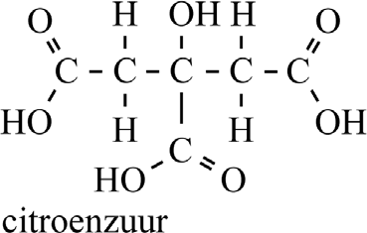

3p 11 Voer de volgende opdrachten uit:
- Geef aan welke karakteristieke groepen worden gevormd bij deze reacties.
- Leg uit of er een netwerkpolymeer kan ontstaan.

Om het bio-SAP te maken hebben de onderzoekers CMC volledig laten reageren met citroenzuur in de massaverhouding
CMC : citroenzuur = 9,0 : 1,0. De gemiddelde molaire massa van de gebruikte CMC bedraagt 152⋅10³ g mol^{–1}.
Het gemiddelde aantal monomeereenheden per CMC-molecuul is 6,2⋅10².

4p 12 Bereken het aantal monomeereenheden CMC per molecuul citroenzuur in het materiaal. Geef de uitkomst in het juiste aantal significante cijfers.

Ten slotte wordt het gevormde bio-SAP nog behandeld met een base. Door deze behandeling zijn in het materiaal weer OCH₂COO–-groepen aanwezig met daaraan gebonden natriumionen. Wanneer water wordt
opgenomen in dit bio-SAP gaan de OCH₂COO–-groepen elkaar afstoten. Hierdoor ontstaat meer afstand tussen de ketens waardoor het materiaal zeer veel water kan opnemen.
Wanneer dit bio-SAP wordt toegepast in luiers, is de hoeveelheid water die kan worden opgenomen afhankelijk van de pH van de urine.

3p 13 Leg uit of het materiaal bij lagere pH meer of minder water kan
opnemen dan bij pH = 7. Betrek in je antwoord de interacties die een rol spelen bij het opnemen van water door bio-SAP.

DHA en zelfbruiners

Van nature wordt de huid bruin onder invloed van de zon. Bij de
natuurlijke bruinkleuring van de huid spelen melaninen een belangrijke
rol. Deze groep stoffen wordt in het lichaam vooral gesynthetiseerd uit de aminozuren tyrosine en cysteïne. Op de uitwerkbijlage is een mogelijke
structuurformule van feomelanine weergegeven.
Bij de vorming van een molecuul van deze stof worden van twee cysteïne- eenheden uitsluitend H-atomen afgesplitst.

1p 14 Omcirkel op de uitwerkbijlage alle atomen die afkomstig zijn van deze twee cysteïne-eenheden.

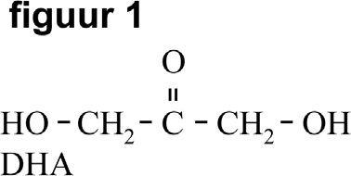
Om ook zonder zon de huid te bruinen, kan een zelfbruiner worden gebruikt. Dat is meestal een crème die DHA bevat (figuur 1).
DHA is een klein acyclisch koolhydraat.

Wanneer een oplossing van DHA langzaam wordt ingedampt, vormt zich een dimeer. Het O-atoom van een OH-groep van het ene molecuul DHA valt hierbij als nucleofiel aan op het C-atoom van de C=O-groep van het andere molecuul DHA. Deze reactie kan ook worden opgevat als de
additie van een OH-groep aan de C=O-groep. Omdat dit tweemaal gebeurt, vormt zich het cyclische dimeer van DHA (figuur 2).

figuur 2
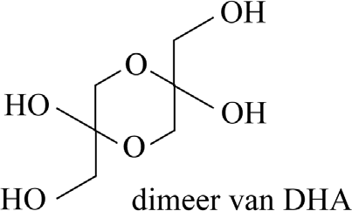

2p 15 Geef op de uitwerkbijlage bij elk O-atoom met een cijfer aan of deze afkomstig is uit een C=O-groep of uit een OH-groep van DHA.
Gebruik hiervoor de volgende cijfers:
- voor een O-atoom afkomstig uit een C=O-groep van DHA.
- voor een O-atoom afkomstig uit een OH-groep van DHA.

DHA vormt in de huid een bruine kleur doordat het reageert met
aminozuureenheden. Op de uitwerkbijlage is een stap uit het mechanisme van de reactie van DHA met een aminozuureenheid weergegeven.
In deze stap spelen H2O-moleculen en H3O⁺-ionen een rol.
2p 16 Voer op de uitwerkbijlage de volgende opdrachten uit:
- Teken in het omkaderde deel de niet-bindende elektronenparen.
- Geef in het omkaderde deel met pijlen weer hoe elektronenparen worden verplaatst tijdens de reactie.

DHA kan elektrochemisch worden geproduceerd op basis van glycerol (propaan-1,2,3-triol).
In figuur 3 is deze elektrochemische omzetting onvolledig weergegeven.
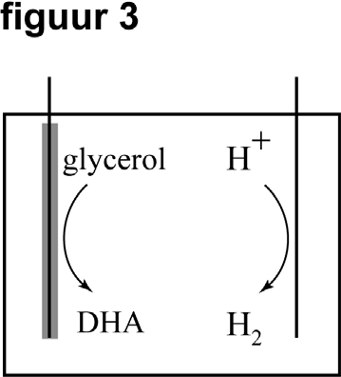

Aan de ene elektrode verloopt de omzetting van glycerol tot DHA, terwijl aan de andere elektrode waterstof wordt gevormd.
Tijdens een experiment werd in een tijd van 3,0 uur een hoeveelheid van
8,4 μmol DHA gevormd.

4p 17 Geef de vergelijkingen van de halfreacties die verlopen en geef de totaalvergelijking. Gebruik molecuulformules.
3p 18 Bereken de minimale stroomsterkte in ampère die nodig was tijdens het
experiment. 1 A = 1 C s^{–1}.
Geef de uitkomst in het juiste aantal significante cijfers.

De productie van propeenoxide

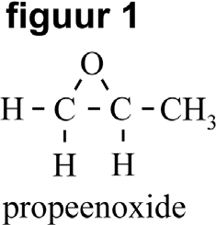
Propeenoxide (figuur 1) wordt onder andere gebruikt als grondstof voor de productie van koelmiddelen.
Op de uitwerkbijlage bij vraag 24 is het blokschema van een veelgebruikte productiemethode van propeenoxide onvolledig weergegeven.

De productie start in reactor 1 (R1) met de reactie van 2-methylpropaan met lucht. Hierbij wordt de stof MPHO gevormd. In figuur 2 is een deel van het mechanisme van deze reactie weergegeven.

figuur 2
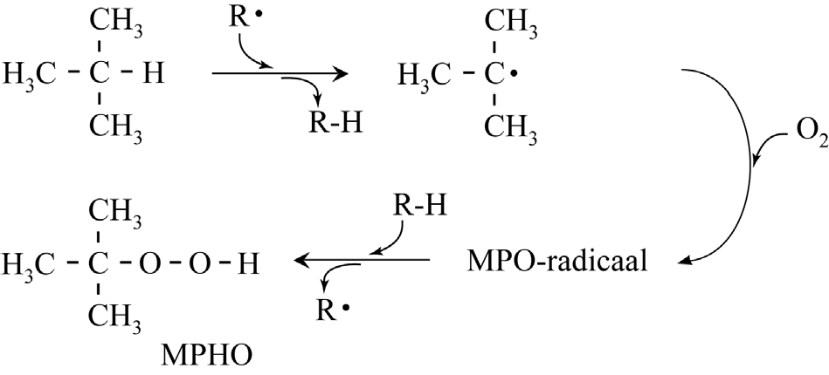

In het mechanisme komt het MPO-radicaal voor. De structuurformule van dit deeltje is niet weergegeven in figuur 2.

2p 19 Teken de lewisstructuur van het MPO-radicaal.

In R1 wordt behalve MPHO ook 2-methylpropaan-2-ol gevormd. Tevens ontstaan hier de belangrijkste nevenproducten propanon en water.
Het reactiemengsel afkomstig uit R1 bevat geen zuurstof meer.
Het mengsel wordt in scheidingsruimte 1 (S1) gedestilleerd. De gasstroom die S1 verlaat, bevat stikstof, propanon en 2-methylpropaan.
De andere stroom is vloeibaar en bevat MPHO, 2-methylpropaan-2-ol en water. Het kookpunt van MPHO is hoger dan dat van
2-methylpropaan-2-ol.

2p 20 Geef aan tussen welke temperatuurgrenzen het mengsel afkomstig uit R1 moet worden gedestilleerd.
Gebruik in je antwoord gegevens uit je informatieboek.

De gasstroom vanuit S1 met stikstof, propanon en 2-methylpropaan wordt naar een koeler geleid. Het propanon wordt vanuit de koeler afgevoerd als afval. De rest van de gasstroom wordt van de koeler teruggevoerd naar
R1. Het is noodzakelijk om een deel van de gasstroom die van de koeler naar R1 gaat, af te voeren als afvalstroom.

2p 21 Leg uit dat een deel van deze gasstroom moet worden afgevoerd.

De vloeistofstroom afkomstig uit S1 wordt doorgevoerd naar reactor 2
(R2). In R2 wordt propeen toegevoegd. MPHO en propeen worden in R2 volledig omgezet tot propeenoxide en (extra) 2-methylpropaan-2-ol (vanaf nu 2-MP-ol). De totaalreactie van het proces in R1 en R2 is hieronder
gegeven.

totaalreactie
C3H6 + O2 + C4H10 → C3H6O + C4H10O
propeen 2-methylpropaan propeenoxide 2-MP-ol
De grondstoffen zijn in dit proces zo gekozen, dat niet alleen
propeenoxide maar ook het bijproduct 2-MP-ol kan worden verkocht.
Bij de gelijktijdige vorming van 1,0·10³ mol propeenoxide en 1,0·10³ mol 2-MP-ol ontstaat 7,80 kg afval. Dit afval bestaat uit de afvalstroom vanuit de koeler en vervuild proceswater.
4p 22 Voer de volgende opdrachten uit:
- Geef aan wat de atoomeconomie van de totaalreactie is.
- Bereken de E-factor van het totale proces.

Water, 2-MP-ol en propeenoxide afkomstig uit R2 zijn volledig mengbaar.
In scheidingsruimte 2 (S2) worden deze stoffen door gefractioneerde destillatie gescheiden in drie afzonderlijke stromen.
Dat propeenoxide volledig mengbaar is met water, kan onder andere
worden verklaard uit de afwijkende bindingshoeken rondom het O-atoom.
2p 23 Voer de volgende opdrachten uit:
- Leg uit hoe groot de verwachte bindingshoek C-O-C in een molecuul propeenoxide is volgens de VSEPR-theorie.
- Leg uit, met behulp van figuur 1, hoe groot de bindingshoek C-O-C in
het molecuul propeenoxide is.

In het blokschema ontbreken S2 en enkele stofstromen.
4p 24 Maak op de uitwerkbijlage het blokschema compleet.
- Teken S2.
- Teken ontbrekende pijlen en noteer ontbrekende stoffen bij alle pijlen. Houd hierbij rekening met hergebruik van stoffen.
- Bij stofstromen aangeduid met een * hoef je niets aan te geven.

Het eindproduct propeenoxide kan vervolgens worden omgezet tot het polymeer PPG. Een keten van PPG wordt in enkele stappen gevormd: stap 1 reactie van propeenoxide met water tot propaan-1,2-diol
lees verder ►►►
Bronvermelding
Een opsomming van de in dit examen gebruikte bronnen, zoals teksten en afbeeldingen, is te vinden in het bij dit examen behorende correctievoorschrift.
VW-1028-a-26-1-o
11 / 11
einde 
stap 2 reactie van propaan-1,2-diol met n moleculen propeenoxide
stap 3 terminatie

Het mechanisme van stap 2 is in figuur 3 weergegeven.

figuur 3
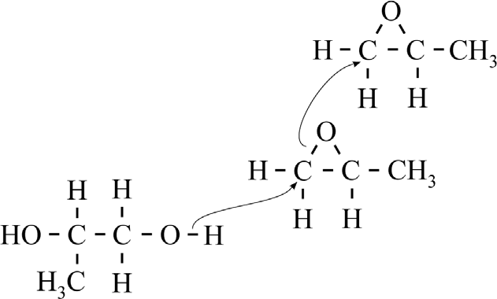

3p 25 Teken de structuurformule van een fragment uit het midden van een
molecuul van het ontstane polymeer. Dit gedeelte moet zijn ontstaan uit drie moleculen propeenoxide.

scheikunde VWO
2026-1
uitwerkbijlage

Naam kandidaat __________________________ Kandidaatnummer

5
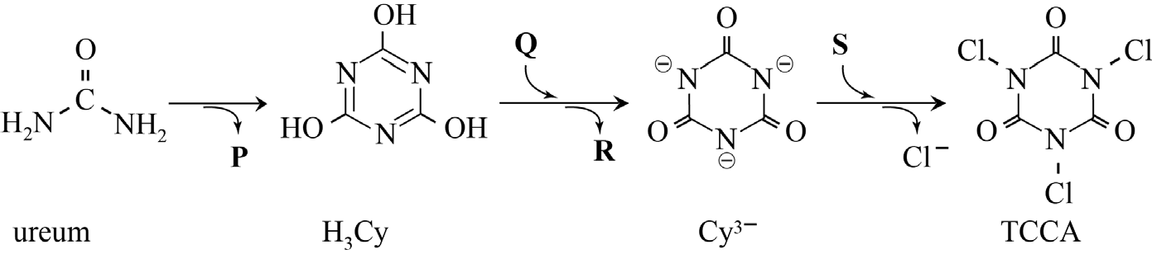

deeltje formule
P Q R
S

10
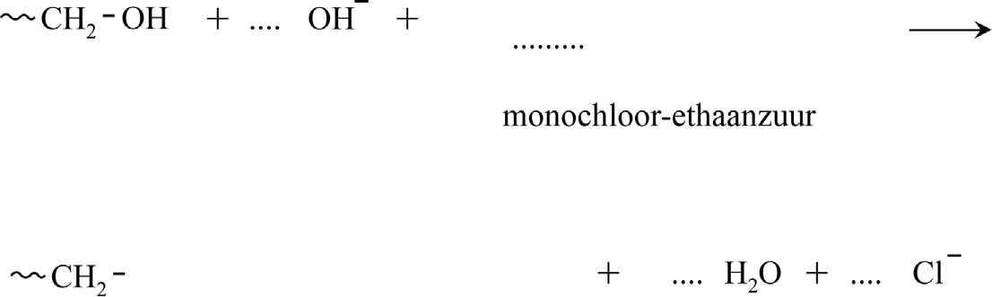

14
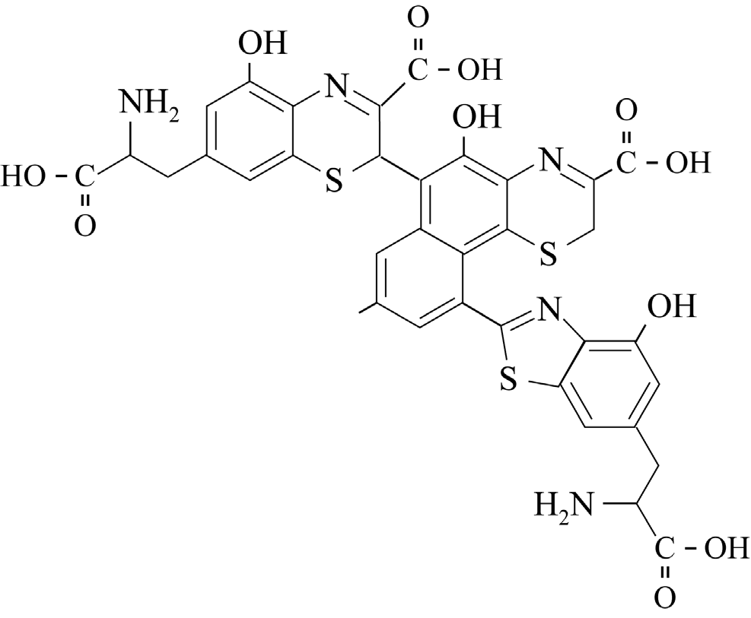

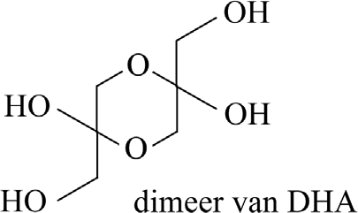
15

16
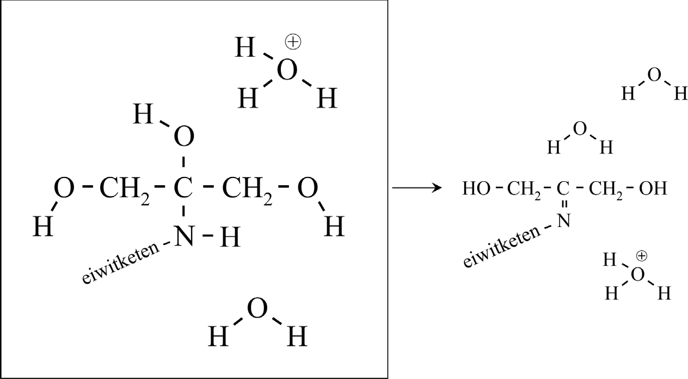

24

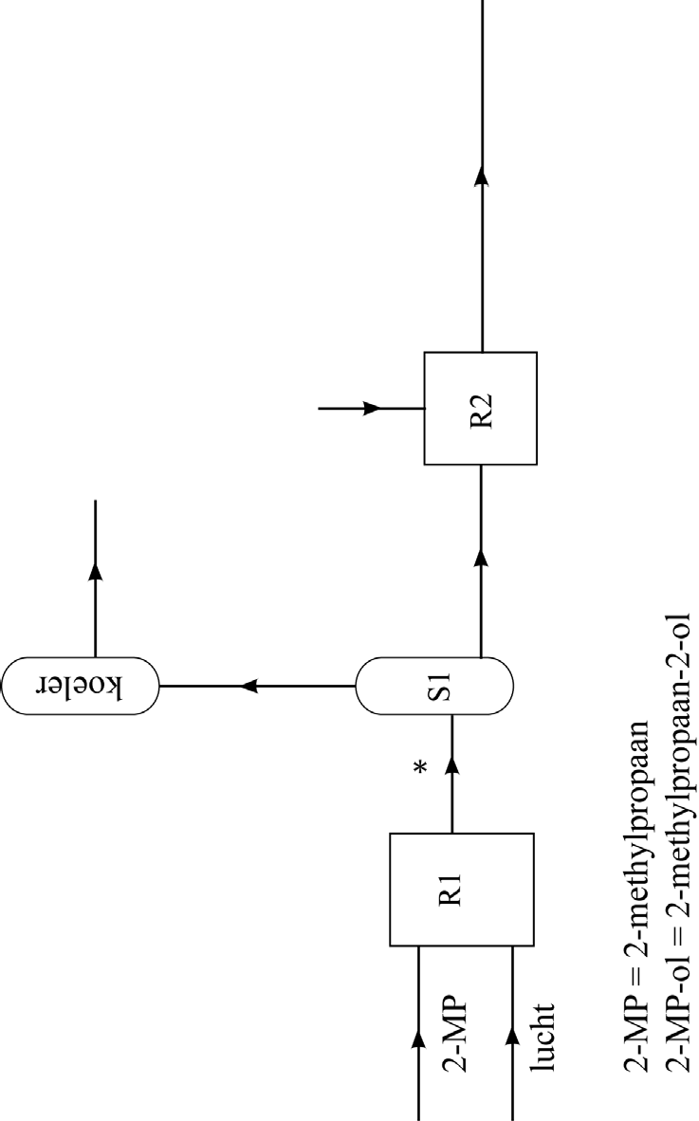

VERGEET NIET DEZE UITWERKBIJLAGE IN TE LEVEREN
lees verder ►►►

VW-1028-a-26-1-u 4 / 4
einde 

